Galerie La Ferronnerie
Brigitte Négrier
40, rue de la Folie-Méricourt
F-75011 Paris
+33 (0)1 78 01 13 13/+33 01 48 06 50 84
www.galerielaferronnerie.fr

NOS IDENTITES / PART 1

Frédéric Coché, Ien Lucas, Jérôme Touron

vernissage samedi 8 septembre de 15h à 20h
exposition du 8.09.07 au 6.10.07
mardi au vendredi 14h-19h, samedi 13h-19h

NOS IDENTITES / PART 2
Dominique Dehais, Laurent Fiévet, Marie-Amélie Porcher pour yvette et paulette
Vernissage le mardi 9 octobre de 18h30 à 22h / exposition du 9.10.07 au 8.11.07

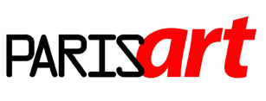 www.paris-art.com

Evènement :
Impression Paris-Berlin/Paris zu Gast in Berlin * (voir après communiqué + d’infos)
5 galeries de Berlin et 5 galeries de Paris s’associent pour les 20 ans du jumelage Paris-Berlin,
La galerie la Ferronnerie présente Frédéric Coché et Edith Roux à cette occasion

communiqué

NOS IDENTITES / PART 1

Frédéric Coché, Ien Lucas, Jérôme Touron

L’exposition en 2 volets ‘Nos identités’ présente 6 artistes dont les œuvres approchent
par le biais de la figuration, de l’abstraction, de la peinture, du dessin, de la vidéo,
la représentation de ce qui pourrait être ‘notre identité’.
1er volet à partir du 8 septembre :

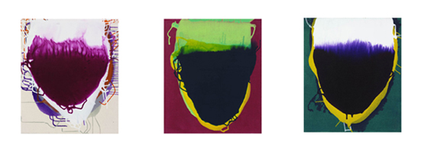

Ien Lucas, 2006, alle girls talk, acrylique sur toile

Ien Lucas (1955, Pays-Bas) utilise les possibilités de la peinture, de sa matière,
en commençant par de petits formats, des esquisses ;
‘...There is no story, just the painting, the colours, the forms, the qualities of the material,
It ‘s open for new impulses and ideas. And it always goes about the essence of painting…’
Parmi ses oeuvres récentes, la série ‘Alle girls talk’ renvoie à la représentation de visages,
avec ces formes ovales où des couches successives de peintures semblent à la fois révéler
et cacher une possible identité.

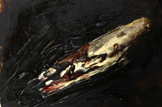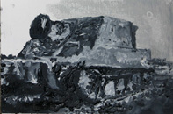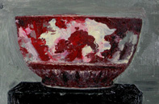

Frédéric Coché, série Color humano, 2007, huiles sur papier

Frédéric Coché (1975, Pont-à-Mousson, France) regarde les peintres du passé,
puise au besoin dans leurs œuvres un motif qu’il développe, un continuum essentiel
puisqu’il s’agit d’une série de peintures intitulée ‘Color humano’,
Une anamorphose de crâne empruntée à Holbein/un char blindé/un vase de porcelaine/
un nœud borroméen, comme un raccourci brutal et réaliste de l’aventure humaine, servi par
une peinture à larges touches, un dégradé de gris pour ces chars –ôtant la vie et loin de la vie-
‘…Ce qui me travaille, hante mon cheminement artistique est ce qui se joue « entre » ces images.
Dans ce vide blanc du mur où l’œil de jonction du spectateur travaille. C’est là que se joignent un
vase de porcelaine et un char à l’épais blindage. Là où une dentelle de chenille d’acier et un tracé
de nœud de ficelles, à peine encore visible sous le blanc des lavis, se frôlent,
comme deux rideaux sous le vent…’

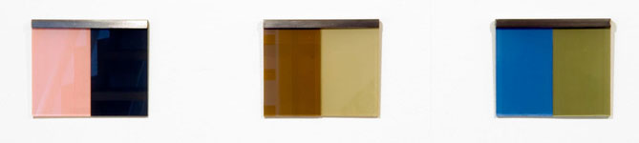

Jérôme Touron, série bi-triptyque, huile sur verre, métal

Jérôme Touron (1967, Chartres, France) assemble des éléments colorés –de fragiles plaquettes
de verre, des lames, ou bien travaille le plâtre, autre matériau tendre apparemment solide, structure
ses nouvelles composition de la série ‘Couleurs mécaniques’ grâce à des glissières métalliques :
avec sobriété, il évoque l’intangible, la lumière diffractée par un simple adhésif coloré, l’éphémère
avec l’emploi délibéré de matériaux s’altérant au fil du temps.
Pour NOS IDENTITES, il propose un diptyque, deux pièces créées à l’identique (série Couleurs Mécaniques),
où une fois de plus, il déjoue le statut figé, didactique de l’œuvre, en proposant au spectateur de choisir
–selon son libre arbitre- une combinaison colorée, des plaques de verre peintes étant disposées à
cette fin sur des glissières métalliques.

Impression Paris-Berlin/Paris zu Gast in Berlin
5 galeries de Berlin et 5 galeries de Paris s’associent pour les 20 ans du jumelage Paris-Berlin :
de septembre à fin décembre 2007, chacune des 5 galerie présente au moins un artiste dont la démarche
prend en compte les mutations de la société, les confrontations culturelles générées par le mixage
des populations dans ces grandes métropoles
La galerie la Ferronnerie présente Frédéric Coché et Edith Roux à cette occasion
Cet évènement est soutenu par la Ville de Berlin et la Ville de Paris, un catalogue sera édité.

« Paris zu Gast in Berlin » « Impression Paris-Berlin, 20 ans de jumelage »
Paris :
Esther Woerdehoff avec Loan Nguyen
Françoise Paviot avec Bogdan Konopka
Galerie La Ferronnerie (Brigitte Négrier), avec Frédéric Coché et Edith Roux
Galerie Claude Samuel avec Laurent Okroglic
Galerie Maisonneuve avec Olive Martin et Patrick Bernier
Berlin :
Giedre Bartelt avec Darius Gircys
Upstair Berlin avec Christine Schulz
Hermann und Wagner avec Loan Nguyen,
KUNSTBÜROBERLIN avec Phillip Hennevogl et Cécile Paris
Kicken Berlin avec Joachim Brohm et Eugène Atget

Actualités expositions

3.09.07 au 29.09.07 Sanna Kannisto, Elusive subjects, Togonon Gallery, San Francisco, USA

9.09.07 au 7.10 .07 Laurent Fiévet expose à La Haye, Pays-Bas, galerie Ramakers
7.07.07 au 08.10.07 Laurent Fiévet, UNDER HITCHCOCK,
Vila do Conde, Portugal Festival Cinéma et vidéo
http://www.curtas.pt/solar/index.php?menu=170&submenu=175
13.09.07 au 20.10.07 Kaarina Kaikkonen, exposition personnelle, Institut Finlandais, Paris
www.institut-finlandais.asso.fr/
19.09.07 au 10.10.07 Marie-Amélie Porcher présente dans une vitrine de la librairie du Centre Pompidou
l’ ‘almanach domestique deux mille huit des éditions yvette et paulette’

jeudi 27/09/07 Dominique Dehais, ‘Surprises concrètes’ donation Albers-Honegger,
Espace de l’Art Concret, Château de Mouans-Sartoux

28.09.07 au 26.10.07 Saadi Souami expose au centre d’art Agora Tête d’Or à Lyon

7.07.07 au 29.09.09 Henni Alftan, A la surface de l'eau, parcours d'artistes
Fontenay-le-comte, France rens. +33 (0)2 28 13 01 05

NB : contact : brigitte.negrier@club.fr

